דף עבודה בנושא מציאת הכמות הכוללת

- לחנות של ציוד לטיולים הגיע ארגז מלא תרמילים.
ביום ראשון נמכרו $\frac{ 1}{4}$ מהתרמילים שהיו בארגז המלא.
מספר התרמילים שנמכרו ביום ראשון היה 30 .
כמה תרמילים היו בארגז המלא?

- שטח הצורה הצבועה באפור בסרטוט שלפניכם הוא $\frac{ 1}{5}$ מהשטח של צורה שלמה.
מהו שטח הצורה השלמה?
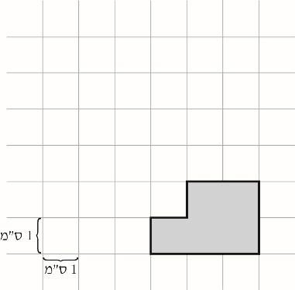

- בסופה של מסיבה נשארו בצלחות 21 עוגיות שהן $\frac{ 3}{8}$ מכמות העוגיות שהיו בתחילת המסיבה.
כמה עוגיות היו בתחילת המסיבה?

- אורן רכב על אופניו במסלול לאופניים.
לאחר שעבר $\frac{ 2}{7}$ מהמסלול , נותרו לו עוד 35 ק"מ (קילומטרים) עד לסוף המסלול.
מה אורך המסלול כולו?

- תמר קראה $\frac{ 1}{4}$ ממספר העמודים בספר הקריאה שלה.
יעל קראה $\frac{ 1}{3}$ ממספר העמודים בספר הקריאה שלה.
כל אחת מהבנות קראה 20 עמודים.
מי מהמשפטים הבאים נכון? נמקו.
- מספר העמודים בספר של תמר גדול ממספר העמודים בספר של יעל.
- מספר העמודים בספר של תמר קטן ממספר העמודים בספר של יעל.
- בספר של יעל יש אותו מספר עמודים כמו בספר של תמר.
- אי־אפשר לדעת בספר של מי מהן יש יותר עמודים.

- תחרות ספורט מורכבת משלושה חלקים: רכיבה על אופניים, ריצה ושחייה.
אורך מסלול הריצה הוא $\frac{ 1}{2}$ מאורכו של ממסלול הרכיבה על אופנים. השחייה היא לאורך מסלול שאורכו $\frac{ 1}{3}$ ממסלול הרכיבה.
אורך מסלול הריצה הוא $4\frac{1}{2}$ ק"מ.
מה האורך הכולל של שלושת החלקים?

- לרוני יש חבילה של מדבקות.
מהמדבקות בצבע כחול, $\frac{ 1}{9}$מהמדבקות הן בצבע אדום $\frac{ 1}{6}$ושאר המדבקות הן בצבע ירוק.
מספר המדבקות בצבע כחול שיש לרוני הוא 12 .
א. כמה מדבקות יש לרוני בסך־הכול?
ב. כמה מהמדבקות הן בצבע אדום?

